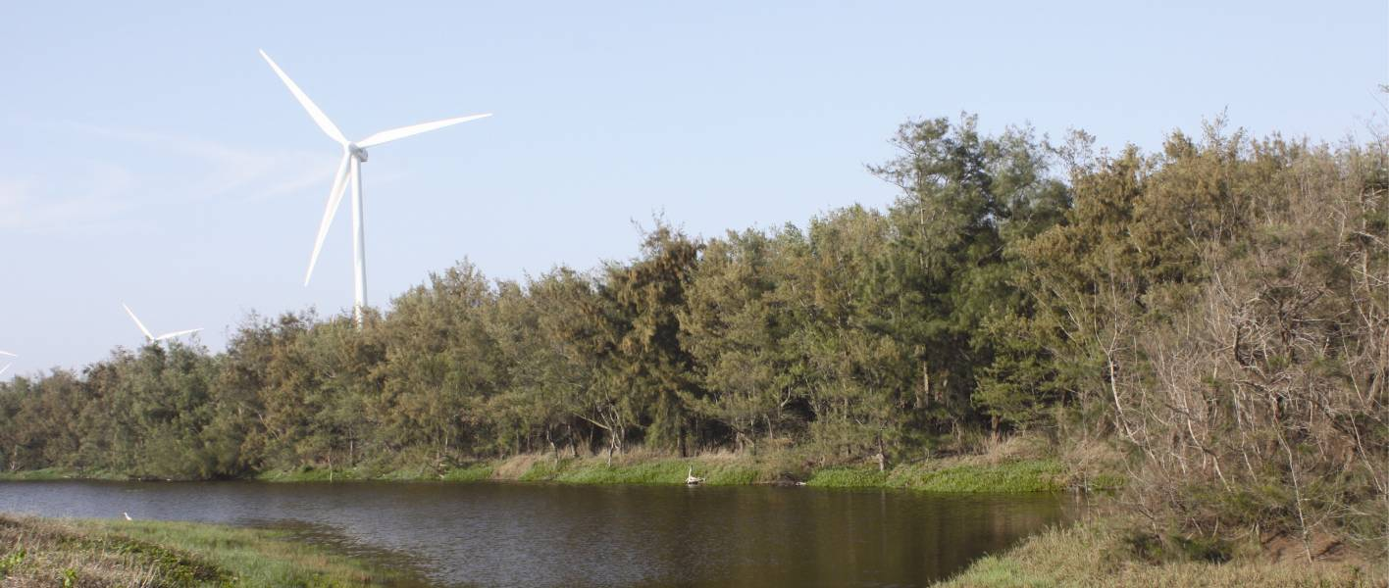

冬祭踩風行‧守護漁村海洋森林行腳生活體驗
-三條崙拓荒小旅行-

走進三條崙防風林，會聽見農漁村大自然的寧靜
沿著雲林四湖濱海，行腳探訪三條崙部落
體驗農漁村生活，探索在地新風貌~

壹、辦理單位
指導單位／ 雲林縣政府文化處
辦理單位／ 社團法人雲林縣四湖沙崙湖文史關懷協會、千里步道雲林四湖站
協辦單位／ 千里步道籌劃中心、四湖數位機會中心、三條崙三安宮
貳、活動事項
活動日期／ 2016年12月31日（六）～2017年1月1日（日）二日遊
活動對象／ 一般社會大眾，愛好減碳環境及對體驗漁村社區部落文化有興趣者。
活動人數／ 最多20名，以報名後繳費為先後順序，額滿為止。
報名日期／ 即日起至2016年12月15日（額滿截止）
活動費用／ 每人新台幣2,200元
交通方式／ 以腳踏車、步行為主
活動內容／ 如活動行程表
活動地點／ 雲林縣四湖鄉三條崙地區(如導覽圖)
報名方式／ E-mail報名wu7721587@gmail.com
活動聯絡人／總幹事吳雙喜090-5151587
繳費方式／ 轉帳、匯款
雲林區漁會
匯款銀行帳號：512-0055-21-03681-1-1
匯款戶名：社團法人雲林縣四湖鄉沙崙湖文史關懷協會
參、社區網頁
沙崙湖文史關懷協會社區通http://sixstar.cca.gov.tw/blog/shalh
四湖數位機會中心http://sh.yldoc.nfu.edu.tw/main/index2.php
沙崙湖文史關懷協會FB https://www.facebook.com/%E7%A4%BE%E5%9C%98%E6%B3%95%E4%BA%BA%E9%9B%B2%E6%9E%97%E7%B8%A3%E5%9B%9B%E6%B9%96%E9%84%89%E6%B2%99%E5%B4%99%E6%B9%96%E6%96%87%E5%8F%B2%E9%97%9C%E6%87%B7%E5%8D%94%E6%9C%83-126687560730403/
肆、說明：
一、報名注意事項：
1.為確保活動品質，本活動僅接受12人報名。
2.本活動因考量行程內容，不接受12歲以下少年。
3.活動費，每人2,000元。
4.報名活動前，請自行評估體能狀況，並詳閱各活動注意事項，如有特殊
症狀者，請於活動前主動告知主辦單位，以確保您參與活動的安全。
5.體貼提醒您：參與活動的標準工作配備，包括運動鞋、帽子、袖套（或
長袖衣服）等各式各樣的防曬、防蚊用品；並且攜帶健保卡。
6.體驗活動將會使身上衣褲弄髒，建議可多準備一套換洗衣物，並著簡便
服裝衣鞋。
7.基於對土地與環境的愛，請務必自備水杯、餐具（碗、筷子）。
8.露營園區+漁村民宿不提供盥洗用具、牙刷、牙膏、毛巾請自備。
9.露營園區+漁村民宿不提供睡袋，基於個人衛生習慣請自備。
10.體能限制：單車與服務時間較長，請考量個人體能能力。
11.個人特殊疾病，請自備藥品，請隨身攜帶身分證、健保卡與防曬油(膏)。
12.前往雲林縣四湖鄉三崙社區交通相關資訊，請參考網站，歡迎大家搭乘
大眾運輸工具以轉車方式，行腳三條崙部落。
二、報名權益
1.於活動前一日取消報名者，退還8成報名費用；於規定期限後取消者，
不退費；以上兩種取消報名情況，缺額由備取者遞補，不可由其他友人
取代。
2.因天災或不可抗拒之因素致無法成行，退回報名費用。
3.無故未報到者或於中途離隊、脫隊者，均視為自願放棄，不予退費。
伍、交通：
1.自行開車：南下或北上中山高或國道三→南下東西78(北上東西82)快
速道路–接61線濱海公路→南下238(北上239)三條崙交
流道右轉一公里進入三條崙社區。
2.自行搭車：台北及高雄搭統聯客運直達三條崙，嘉義、斗六請至北港
轉嘉義客運直達三條崙，台北至三條崙時間約4小時左右，
請參加活動者提前搭車，如果當天搭車趕不及者，北部朋
友提前到來本會可以安排免費住宿，但需先告知喔！
肆、活動流程
2016冬祭海洋踩風行、守護海洋森林樂活漁村生活體驗活動行程表
第  一  天 | 活動時間 | 活動內容 | 活動地點
第  一  天 | 09：00-09：30  09：30-10：00  10：00-12：00  12：00-13：00  13：00-14：30  14：30-17：00  17：00-18：30  18：30-19：30  19：30-22：00  22：00-24：00 | 報到(四湖鄉崙北村海清路35號 05-7721881)  活動行程與環境位置說明  剝削牡蠣與串蚵條體驗活動(牡蠣為午餐食材)  午餐  蚵農體驗、沙洲生態  單車參觀導覽旅遊景點  參加海洋送105夕陽音樂會活動  分配農漁村民宿或露營(依報名圈選)  造爐起灶料理晚餐食材  玩藝夜晚＝才藝分享歌喉戰跨年  小凳子漁村夜間賞星星月亮話家常泡茶 | 旅遊資訊中心  旅遊資訊中心  社區剝蚵場  旅遊資訊中心  旅遊資訊中心  社區景點巡禮  箔子寮漁港  旅遊資訊中心  旅遊資訊中心  露營園區+民宿  露營園區廣場
午餐：海鮮、南瓜豆簽鄉土味簡餐
晚餐：自行烤鮮牡蠣、文蛤、魚蝦/蚵仔風味餐/桶仔雞
住宿地點：綠野沙崙社會企業文創露營園區+民宿(不提供盥洗用具及睡袋請自備)

2016冬祭海洋踩風行、守護海洋森林樂活漁村生活體驗活動行程表
第  二  天 | 活動時間 | 活動內容 | 活動地點
第  二  天 | 06：30-07：00  07：00-07：30  07：30-08：00  08：00-11：30  12：00-13：30  13：30-15：00  15：00-15：30  15：00-16：00  16：00-16：30  16：30- | 起床  活絡韻律操  早餐  守護海洋森林拓荒步道活動  午餐  文蛤吊飾DIY製作  填寫滿意問卷調查  心得分享活動結業式  快樂賦歸(期待再相會) | 露營園區+民宿  旅遊資訊中心廣場  旅遊資訊中心廚房  海水浴場+沙崙仔  旅遊資訊中心  旅遊資訊中心  旅遊資訊中心  旅遊資訊中心  旅遊資訊中心
早餐：旅遊資訊中心廚房DIY
午餐：自助餐式(品嚐沙豬飯+咖啡or飲料)
1.響應環保推動，請參加人員自備碗筷與湯匙及環保杯。
2.本活動為拓荒小旅行體驗漁村生活，請參加者務必多準備衣服替換，衣鞋請以簡
便自然為主。

2016冬祭海洋踩風行、守護海洋森林樂活漁村生活體驗活動報名表
姓 名 |  |  |  | 身 分  證 號
生 日 |  | 性 別 | □男 □女 |  |  |  | 血 型
聯絡電話 | （O）： （H）：
服務單位 |  |  |  | 職 稱
手 機 |  |  |  | 傳 真
E - mail
通訊地址
身體狀況
簡 述
緊 急  聯絡人 | 1. |  | 緊 急 聯  絡人電話 |  | （O/H）
緊 急  聯絡人 | 2. |  |  |  | 手機：
用 餐 | □葷食□素食□其他（例：不吃牛） |  |  |  | 住宿選擇 |  |  | □露營□民宿(通舖)
